專題報告

題目:家用智能澆水器

Automatic Watering Device

班級:訊三真

組長:

許益誠

組員:

吳俊霆

張馨云

莊宛蓁

陳芷嫻

謝馨儀

指導老師:蔡啓榮

**目錄**

1. **緒論** ..............................**3**

ㄧ、研究動機..............................3

二、目的..................................3

1. **研究過程及方法** ....................**4**

ㄧ、甘特圖................................4

二、架構圖................................5

三、流程圖................................5

1. **功能說明** ..........................**5**

ㄧ、元件介紹..............................5

二、軟體說明..............................11

三、程式碼................................14

四、成品展示..............................16

1. **參考文獻** ..........................**17**

**伍、結論** ............................**.18**

**陸、問題與討論**.........................19

**壹.緒論**

**ㄧ、研究動機**:

有鑑於現在自動澆水器如需功能性強大的話，體積過於龐大，不適用於家庭小型盆栽，由此我們發現這個問題，希望改造成家庭適用且擁有大型澆水器的專業功能。而且現代人有時因工作過於忙碌，無法定時定量的澆水，所以就需要有自動的功能來幫忙。

**二、目的:**

1.尺寸10X10

2.設計出一個能夠維持植物需水量。

3.偵測土壤濕度、溫度。

4.結合手機App和藍芽及回傳土壤濕度的數據。

5.可以控制植物所需的濕度。

**貳、研究過程及方法**

**ㄧ、甘特圖:**



**二、架構圖:**

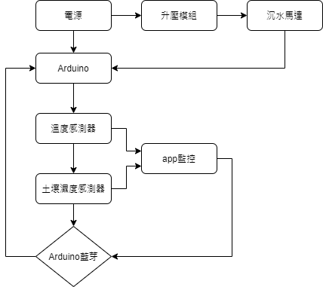

**三、流程圖：**

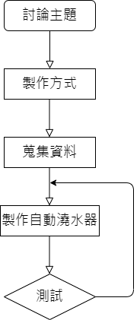

**參、功能說明**

|  |  |
| --- | --- |
| 一、元件介紹 |  |
| (一).ESP32  如何在Arduino IDE中，新增ESP32系列開發板 | ESP32是一系列低成本，低功耗的[單晶片](https://zh.wikipedia.org/wiki/%E5%96%AE%E6%99%B6%E7%89%87" \o "單晶片)微控制器，整合了[Wi-Fi](https://zh.wikipedia.org/wiki/Wi-Fi)和雙模[藍牙](https://zh.wikipedia.org/wiki/%E8%97%8D%E7%89%99" \o "藍牙)。 ESP32系列採用Tensilica Xtensa LX6微處理器，包括雙核心和單核變體，內建天線開關，RF變換器，[功率放大器](https://zh.wikipedia.org/wiki/%E5%8A%9F%E7%8E%87%E6%94%BE%E5%A4%A7%E5%99%A8)，[低雜訊接收放大器](https://zh.wikipedia.org/w/index.php?title=%E4%BD%8E%E9%9B%9C%E8%A8%8A%E6%8E%A5%E6%94%B6%E6%94%BE%E5%A4%A7%E5%99%A8&action=edit&redlink=1)，濾波器和電源管理模組。  ESP32由總部位於[上海](https://zh.wikipedia.org/wiki/%E4%B8%8A%E6%B5%B7)的中國公司[樂鑫資訊科技](https://zh.wikipedia.org/w/index.php?title=%E6%A8%82%E9%91%AB%E4%BF%A1%E6%81%AF%E7%A7%91%E6%8A%80&action=edit&redlink=1)建立和開發，由[台積電](https://zh.wikipedia.org/wiki/%E5%8F%B0%E7%A9%8D%E9%9B%BB)採用40[奈米](https://zh.wikipedia.org/wiki/%E5%A5%88%E7%B1%B3)技術製造[[2]](https://zh.wikipedia.org/wiki/ESP32#cite_note-EspressifESP32ProductPage-2)。它是[ESP8266](https://zh.wikipedia.org/wiki/ESP8266)微控制器的後繼產品。 |
| (二).DHT-11電阻式溫溼度數位感測器  模組溫濕度感測器DHT11 DHT-11 電子積木W1035 | Yahoo奇摩拍賣 | DHT11[數位溫濕度感測器](https://www.itsfun.com.tw/%E6%95%B8%E4%BD%8D%E6%BA%AB%E6%BF%95%E5%BA%A6%E6%84%9F%E6%B8%AC%E5%99%A8/wiki-8080183-5005263)是一款含有已校準數位信號輸出的溫濕度復合 感測器，它套用專用的數位模組採集技術和溫濕度感測技術，確保產品具有極高的可靠性和卓越的長期穩定性。感測器包括一個電阻式感濕元件和一個NTC測溫元件，並與一個高性能8位單片機相連線。因此該產品具有品質卓越、超快回響、抗干擾能力強、性價比極高等優點。每個DHT11感測器都在極為精確的濕度校驗室中進行校準。校準系數以程式的形式存在OTP記憶體中，感測器內部在檢測型號的處理過程中要調用這些校準系數。單線製串列接口，使系統集成變得簡易快捷。超小的體積、極低的功耗，使其成為該類套用中，在苛刻套用場合的最佳選擇。產品為4針單排引腳封裝，連線方便。 |
| (三).沉水馬達PUMP-PIPE-1  沉水抽水馬達DC3～5V 橫臥式靜音潛水泵潛水抽水機微型水泵｜PChome商店街：台灣NO.1 網路開店平台 | 水泵是輸送液體或使液體增壓的機械。它將原動機的機械能或其他外部能量傳送給液體，使液體能量增加，主要用來輸送液體包括水、油、酸鹼液、乳化液，也可輸送液體、氣體混合物以及含懸浮固體物的液體，衡量水泵性能的技術參數有流量、吸程、揚程、軸功率、水功率、效率等；根據不同的工作原理可分為容積水泵、葉片泵等類型。容積泵是利用其工作室容積的變化來傳遞能量；葉片泵是利用迴轉葉片與水的相互作用來傳遞能量，有離心泵、軸流泵和混流泵等類型。 |
| (四).Arduino  Arduino Uno R3 Microcontroller | Actuator Controls | Arduino可用於開發交互式對象，採取各種開關或傳感器輸入，控制各種燈，電機和其他物理輸出。Arduino的項目，可以獨立，或者與計算機上運行的軟體通信。  Arduino包括一個硬體平台——Arduino Board，和一個開發工具——Arduino IDE。兩者都是開放的，既可以獲得Arduino開發板的電路圖，也可以獲得Arduino IDE的原始碼。除了購買Arduino電路板外，不需要支付額外的費用。Arduino Board基於簡單的微控制器，如ATmega328，提供了基本的接口和USB轉串口模塊。使用者只需要用一個USB線就可以連接電腦和Arduino Board，完成編程和調試，而不需要專門的下載器。Arduino使用一種簡單的專用程式語言，使用者不必掌握彙編語言和C語言等複雜技術就可以進行開發。IDE可免費下載，並開放原始碼，跨平台，極為便利。 |
| (五).土壤濕度檢測器  土壤濕度感測器模塊YL-69 濕度檢測樹莓派51 STM32 開發板 | 土壤濕度感測器做土壤濕度的檢測，表面采用鍍鎳處理，有加寬的感應面積，可以提高導電性能，防止接觸土壤容易生銹的問題，延長使用壽。這是一個簡易的水份感測器可用於檢測土壤的水份，當土壤缺水時，感測器輸出的模擬值將減小，反之將增大。使用這個感測器製作一款自動澆花裝置，當您長時間不在家或過了澆水的時間，它可以感測到您的植物是否已經渴了。防止植物枯萎了才知道是缺水造成的。配合Arduino控制器讓您的植物更舒適，花園更智慧。 |
| (六).升壓模組LM2577  UCI電子】(2-10) YS-21 DC-DC升壓模組數字電壓表顯示LM2577 數顯升壓電路3A輸出| 蝦皮購物 | 升壓變換器的電源可以用任何適合的直流電源，例如電池、太陽能板、[整流器](https://zh.wikipedia.org/wiki/%E6%95%B4%E6%B5%81%E5%99%A8)或是直流發電機等。[DC-DC轉換器](https://zh.wikipedia.org/wiki/DC-DC%E8%BD%89%E6%8F%9B%E5%99%A8)可以將某個電壓的直流電轉換為不同電壓的直流電。升壓變換器是會提高電壓的DC-DC轉換器，其輸出電壓會較輸入電壓要高。不過因為功率（P=VI{\displaystyle P=VI}）[必須守恆](https://zh.wikipedia.org/wiki/%E8%83%BD%E9%87%8F%E5%AE%88%E6%81%86%E5%AE%9A%E5%BE%8B)，即使在假設效率為100%的條件下，其輸出電流都會小於輸入電流。  這款升壓模組使用 LM2577 芯片，效率高(最高可達 92%)，發熱量小，在没有加散热 器的情况下可以達到 15W，加了散熱器之後可以達到 20W 的輸出功率，電源由 IN+、IN-輸入：DC 3.7V-30V，經由 U1 LM2577S-ADJ 調節與 R1 調整，可由 OUT+、OUT-端提供輸出電壓 DC：4-33V。 輸出電壓計算方式：Vo = 1.23x(1+ R1 R2 ) |
| (七).L298N  L298N 原裝ST晶片新版電機驅動板DC馬達驅動模組- 台灣智能感測科技 | L298N為雙H橋模組，每個H橋使用四個電晶體控制一個馬達的順時針與逆時針旋轉，兩個H橋可以控制兩個馬達，L298N提供四個數位訊號輸入接腳，假設IN1與IN2接腳控制左側馬達，而IN3與IN4接腳控制右側馬達，馬達與四個數位訊號輸入接腳的關係如下方兩個表格，HIGH表示高電壓，LOW表示低電壓。 |

二、軟體說明



Arduino是一個[開源](https://zh.wikipedia.org/wiki/%E5%BC%80%E6%BA%90" \o "開源)[嵌入式](https://zh.wikipedia.org/wiki/%E5%B5%8C%E5%85%A5%E5%BC%8F%E7%B3%BB%E7%BB%9F)硬體平台，用來供使用者製作可互動式的嵌入式專案。此外Arduino作為一個[開源硬體](https://zh.wikipedia.org/wiki/%E9%96%8B%E6%BA%90%E7%A1%AC%E4%BB%B6" \o "開源硬體)和[開源軟體](https://zh.wikipedia.org/wiki/%E5%BC%80%E6%BA%90%E8%BD%AF%E4%BB%B6)的公司，同時兼有專案和使用者社群。該公司負責設計和製造Arduino電路板及相關附件。這些產品按照[GNU寬通用公共許可證](https://zh.wikipedia.org/wiki/GNU%E5%AE%BD%E9%80%9A%E7%94%A8%E5%85%AC%E5%85%B1%E8%AE%B8%E5%8F%AF%E8%AF%81" \o "GNU寬通用公共許可證)（LGPL）或[GNU通用公共許可證](https://zh.wikipedia.org/wiki/GNU%E9%80%9A%E7%94%A8%E5%85%AC%E5%85%B1%E8%AE%B8%E5%8F%AF%E8%AF%81" \o "GNU通用公共許可證)（GPL）[[1]](https://zh.wikipedia.org/wiki/Arduino#cite_note-1)許可的開源硬體和軟體分發的，Arduino允許任何人製造Arduino板和軟體分發。 Arduino板可以以預裝的形式商業銷售，也可以作為[DIY](https://zh.wikipedia.org/wiki/DIY" \o "DIY)套件購買。

Arduino專案始於2003年，作為義大利[伊夫雷亞](https://zh.wikipedia.org/wiki/%E4%BC%8A%E5%A4%AB%E9%9B%B7%E4%BA%9A" \o "伊夫雷亞)地區伊夫雷亞互動設計研究所的學生專案，目的是為新手和專業人員提供一種低成本且簡單的方法，以建立使用[感測器](https://zh.wikipedia.org/wiki/%E4%BC%A0%E6%84%9F%E5%99%A8)與環境相互作用的裝置執行器。適用於初學者愛好者的此類裝置的常見範例包括[感測器](https://zh.wikipedia.org/wiki/%E4%BC%A0%E6%84%9F%E5%99%A8)、簡單[機器人](https://zh.wikipedia.org/wiki/%E6%9C%BA%E5%99%A8%E4%BA%BA)、[恆溫器](https://zh.wikipedia.org/wiki/%E6%81%92%E6%B8%A9%E5%99%A8)和[運動檢測器](https://zh.wikipedia.org/w/index.php?title=%E8%BF%90%E5%8A%A8%E6%A3%80%E6%B5%8B%E5%99%A8&action=edit&redlink=1)。

特色：

* 基於[創用CC](https://zh.wikipedia.org/wiki/%E5%89%B5%E7%94%A8CC" \o "創用CC)開源的電路圖設計。
* 免費下載，也可依需求自己修改，但需遵照姓名標示。您必須按照作者或授權人所指定的方式，表彰其姓名。
* 依相同方式分享，若您改變或轉變著作，當散布該衍生著作時，您需採用與本著作相同或類似的授權條款。
* Arduino可使用ICSP線上燒入器，將[Bootloader](https://zh.wikipedia.org/wiki/%E5%95%9F%E5%8B%95%E7%A8%8B%E5%BC%8F" \o "啟動程式)燒入新的IC晶片[[5]](https://zh.wikipedia.org/wiki/Arduino#cite_note-5)。
* 可依據Arduino官方網站，取得硬體的設計檔，加以調整電路板及元件，以符合自己實際設計的需求[[6]](https://zh.wikipedia.org/wiki/Arduino#cite_note-6)。
* 可簡單地與感測器，各式各樣的電子元件連接，如[紅外線](https://zh.wikipedia.org/wiki/%E7%B4%85%E5%A4%96%E7%B7%9A)、[超音波](https://zh.wikipedia.org/wiki/%E8%B6%85%E9%9F%B3%E6%B3%A2)、[熱敏電阻](https://zh.wikipedia.org/wiki/%E7%83%AD%E6%95%8F%E7%94%B5%E9%98%BB)、[光敏電阻](https://zh.wikipedia.org/wiki/%E5%85%89%E6%95%8F%E7%94%B5%E9%98%BB)、[伺服馬達](https://zh.wikipedia.org/wiki/%E4%BC%BA%E6%9C%8D%E9%A6%AC%E9%81%94)等。
* 支援多樣的互動程式，如Adobe Flash, Max/MSP, VVVV, Pure Data, [C](https://zh.wikipedia.org/wiki/C%E8%AA%9E%E8%A8%80), Processing等。
* 使用低價格的微處理控制器（[Atmel AVR](https://zh.wikipedia.org/wiki/Atmel_AVR)）（ATMEGA 8,168,328等）。
* [USB](https://zh.wikipedia.org/wiki/USB)介面，不需外接電源。另外有提供[直流](https://zh.wikipedia.org/wiki/%E7%9B%B4%E6%B5%81" \o "直流)（DC）電源輸入。



RemoteXY是製作和使用移動圖形用戶界面的簡單方法，用於控制板通過智能手機或平板電腦進行控制。該系統包括：

* 控制器板的移動圖形界面編輯器，位於站點上 [遠程xy.com](http://remotexy.com/ru/)
* 移動應用程序 RemoteXY，允許連接到控制器並通過圖形界面控制它。 [下載應用](http://remotexy.com/en/download/).

顯著特點：

* 接口結構存儲在控制器中，連接後，無需與服務器交互即可下載界面，界面結構從控制器下載到移動應用程序。
* 一個移動應用程序可以管理您的所有設備。設備數量不受限制

支持的連接方式：

* 雲端服務器上網
* WiFi客戶端和接入點
* 藍牙
* 以太網通過 IP 或 URL
* USB OTG（僅支持USB OTG的Android）

支持的板：

* Arduino UNO、MEGA、Leonardo、Pro Mini、Nano、MICRO 和兼容的 AVR 板
* ESP8266 板
* ESP32板
* ChipKIT UNO32、ChipKIT uC32、ChipKIT Max32

支持的通訊模塊：

* 藍牙 HC-05、HC-06 或兼容
* 藍牙 BLE HM-10 或兼容
* ESP8266 作為調製解調器
* 以太網 W5100

支持的IDE：

* Arduino IDE
* FLProg IDE
* MPIDE

支持的移動操作系統：

* 安卓;
* IOS;

RemoteXY 是製作獨特圖形界面以通過移動應用程序（例如 Arduino）控制微控制器設備的簡單方法。

RemoteXY 允許：

* 開發任何圖形管理界面，使用控件、顯示和裝飾元素的任意組合。您可以為任何任務開發圖形界面，使用在線編輯器將元素放置在屏幕上。在網站上發布的在線編輯器[遠程xy.com](http://remotexy.com/en/).
* 開發圖形界面後，您將獲得實現界面的微控制器的源代碼。源代碼提供了程序與控件和顯示之間交互的結構。因此，您可以輕鬆地將控制系統集成到您正在開發設備的任務中。
* 使用帶有圖形界面的智能手機或平板電腦管理微控制器設備。用於管理使用過的移動應用程序 RemoteXY。
* 使用一個移動應用程序，您可以管理具有不同圖形管理界面的大量設備。由於接口描述存儲在微控制器設備上。

三、程式碼

#define REMOTEXY_MODE__ESP32CORE_WIFI_POINT

#include <WiFi.h>

#include <RemoteXY.h>

#define REMOTEXY_WIFI_SSID "RemoteXY-1"

#define REMOTEXY_WIFI_PASSWORD "12345678"

#define REMOTEXY_SERVER_PORT 6377

// RemoteXY configurate

#pragma pack(push, 1)

uint8_t RemoteXY_CONF[] =

{ 255,1,0,23,0,44,0,13,153,1,

67,4,6,32,21,7,2,26,11,67,

4,35,32,21,7,2,26,11,1,8,

24,55,12,12,2,31,68,101,116,101,

99,116,0,66,1,8,74,7,16,2,

26 };

struct {

// input variables

uint8_t button; // =1 if button pressed, else =0

// output variables

char temperature[11]; // string UTF8 end zero

char humidity[11]; // string UTF8 end zero

int8_t level_1; // =0..100 level position

// other variable

uint8_t connect_flag; // =1 if wire connected, else =0

} RemoteXY;

#pragma pack(pop)

int soil = 0;

int map_soil;

int YL69_pin = 36;

int hum;

const int motorIn1 = 39; //設定腳位

const int motorIn2 = 34;

int pumpMoisture=500;//設定數值

void setup()

{

RemoteXY_Init ();

Serial.begin(9600);

pinMode(36,INPUT);

Serial.begin(9600);

pinMode(motorIn1,OUTPUT);

pinMode(motorIn2,OUTPUT);

}

void loop()

{

RemoteXY_Handler ();

soil_loop(); //YL69

Serial.println(map_soil);

L298N_loop();

}

/*****副程式*****/

void soil_loop(){

hum = analogRead(0);

if(soil > 800){

soil=800;

}

else if (soil<250){

soil=250;

}

map_soil = map(soil,250,800,100,0);

}

void L298N_loop(){

int v = analogRead(A0);

Serial.println(v);

delay(500);

if(v>pumpMoisture)//設定數值

{digitalWrite(motorIn1, HIGH);

delay(1000);}

else{

digitalWrite(motorIn1, LOW); }

delay(1000);

}

四、成品展示

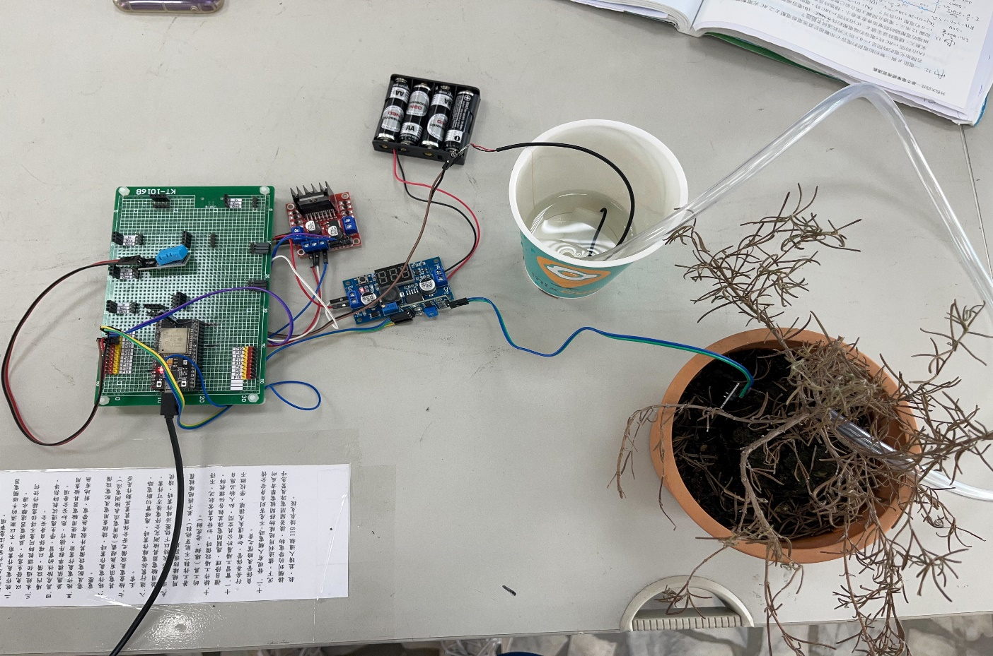

**肆、參考文獻**

1. **ESP32**

<https://zh.wikipedia.org/wiki/ESP32>

1. **DHT-11電阻式溫溼度數位感測器**

<https://www.itsfun.com.tw/dht11/wiki-2975507-9258386>

1. **沉水馬達PUMP-PIPE-1**

<https://www.easyatm.com.tw/wiki/%E6%B0%B4%E6%B3%B5>

**4. Arduino**

<https://zh.wikibooks.org/zh-tw/Arduino/%E7%AE%80%E4%BB%8B>

**5.土壤濕度檢測器**

<https://www.taiwaniot.com.tw/product/%E5%9C%9F%E5%A3%A4%E6%BF%95%E5%BA%A6%E5%82%B3%E6%84%9F%E5%99%A8%E6%A8%A1%E7%B5%84-%E5%9C%9F%E5%A3%A4%E6%BF%95%E5%BA%A6%E8%A8%88%E6%AA%A2%E6%B8%AC%E6%A8%A1%E7%B5%84-%E9%A1%9E%E6%AF%94%E4%BF%A1%E8%99%9F/>

**6.升壓模組LM2577**

<https://www.jin-hua.com.tw/upload/product/2430000010439.pdf>

<https://zh.wikipedia.org/wiki/%E5%8D%87%E5%A3%93%E8%AE%8A%E6%8F%9B%E5%99%A8>

**7.L298N**

<https://sites.google.com/site/zsgititit/home/arduino/arduino-shi-yongl298n-qu-dong-liang-ge-ma-da>

**8.Remotexy**

<https://remotexy.com/en/help/>

**9.Arduino IDE**

<https://zh.wikipedia.org/wiki/Arduino>

**伍、結論**

**在專題-家用智能澆水器製作的過程中，遇到許多困難，不管是技術問題還是因為課業上種種的考試，雖然有找指導老師討論，老師也很耐心的講解也提供很多核心零件給我們，不過最後還是因為技術以及時間問題，導致我們的專題只有部分的功能，不過這當中也讓我們學習到，專題製作的整個流程，以及報告的方式方法，老師們特別注重在報告的整個流程以及內容，以及報告人的談吐以及整個節奏的控制，因為不管是在我們即將遇到的大學面試，還是日後的工作面試，都對我們有莫大的幫助，最後也感謝老師們的指導，讓我們有機會可以超前部屬。**

**陸、問題與討論**

**1.抽水馬達接上電機驅動模組後不工作**

**2.是否有更簡單便宜的做法?**